2. Proteine

S10)

1)

Ala-asp:

Seryl-leucine

His-lys

Lys-His

Glutamyl-histidyl-proline:

Ala-ser-ala

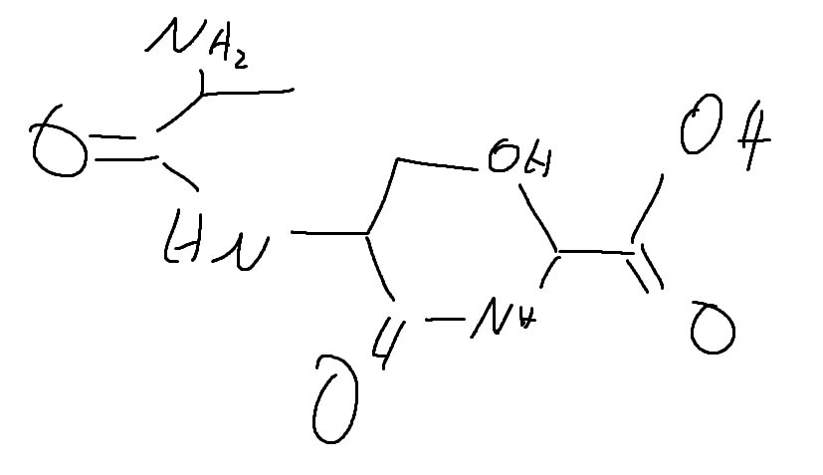

2)

1. C8H15N3O4S1
2. Gly-Cys-Ala
3. CH3S
4. Peptidbindung

S21)

1)

a) alle außer Buttersäure sind LCFA

b)

einfach ungesättigt:

* Palmitoleinsäure
* Ölsäure
* Erucasäure
* Elaidinsäure

Mehrfach ungesättigt:

* Linolsäure
* Lindensäure

Gesättigt:

* Buttersäure
* Myristinsäure
* Palmitinsäure
* Stearinsäure
* Arachidonsäure

2)a)

b) c)



S23)1)

1. Kohlenhydrate ist für die Energieerzeugung zuständig
2. Protein sind universelle Bau und Betriebsstoffe aller Organismen
3. Die DNA sichert alle Erbinformationen
4. Lipide dienen zu Energiegewinnung

2)

1. Protein
2. Kohlenhydrat
3. Protein
4. Lipid
5. Kohlenhydrat